«Разработка внеклассного мероприятия

по краеведению в школе»

тема:

«Храмы Свияжска»

Работу выполнила
учитель истории и
обществознания
Маркелова М.М.

История Свияжска
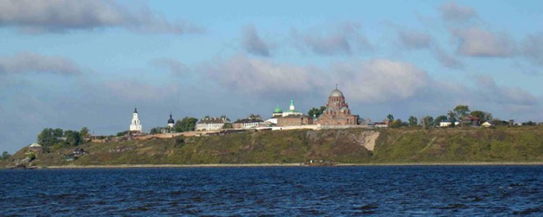

Предположительно, в дохристианскую эпоху место на Круглой горе в устье реки Свияги (30 километров вверх по Волге из Казани), где сейчас находится Свияжск, было языческим капищем (древней стоянкой). В окрестностях Свияжска после основания крепости находили кости мамонта.
К XIII–XIV веку относится первое упоминание свияжского останца в булгарских хрониках Шарафетдина бин Хисаметдина аль-Муслими аль-Булгари под названием «Кара кирмен» («Черная крепость»).

Город-крепость
Свияжск, основанный как крепость в 1551 году, не имеет аналогов в мировой истории военной операции.
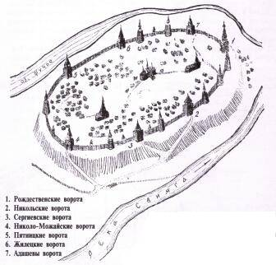
В середине XVI века между Казанским ханством и растущим Московским царством шла ожесточенная борьба за господство в Среднем Поволжье.
С 1547 года Иван Грозный предпринимал безуспешные попытки разгромить Казанское ханство. Даже имея численный перевес и артиллерию, взять Казань русские не могли. Несмотря на то, что ханство переживало глубокий экономический кризис, Казань по-прежнему оставалась мощнейшей крепостью того времени, а ее защитники во главе с имамом Кул Шарифом отличались невероятным боевым духом.
Граница Казанского ханства пролегала всего в 20 километрах западнее его столицы, по реке Свияга, и Ивану Грозному была необходима хорошо укрепленная крепость, так как отрезанные из-за трудностей сообщения с Москвой московские войска не могли длительно осаждать Казань.
В 1551 году после очередного неудачного похода на Казань войско Ивана IV разбило свой лагерь в устье Свияги на расстоянии суточного перехода до Казани. Для того, «дабы учинить тесноту казанской земле», царю необходимо было найти место для опорной базы вблизи ханской столицы. Никольская летопись гласит, что татарские князья во главе с Шах-Али, сторонники Москвы, указали на Круглую гору, поросшую лесом — высокий холм с плоским верхом и обрывистыми склонами, омывавшийся двумя речками — Свиягой и Щукой. Вокруг холма располагались не просыхающие после половодья болота, что исключало возможность внезапного нападения на крепость. Здесь, в 26 верстах от Казани, решили заложить город-крепость. Но сделать это оказалось не так-то просто, ведь русское войско было на вражеской территории. Поэтому царь повелел срубить весь город в угличских лесах, за 1000 км до предполагаемой крепости.
Зимой 1550–1551 года на Верхней Волге в лесах началась работа. Руководство постройкой и составление чертежей крепостных сооружений будущего города было поручено известному мастеру, дьяку Ивану Григорьевичу Выродкову в городе Мышкин (современная Ярославская область). К весне деревянный кремль со стенами, башнями и церквами был готов.
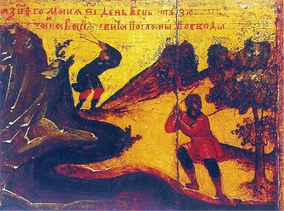
Фрагмент иконы «Сергий Радонежский с житием» (середина VII века, Ярославский историко-архитектурный и художественный музей заповедник):
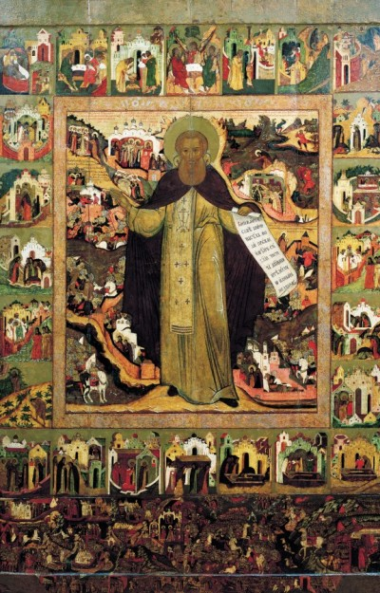
Затем все бревна разметили, разобрали и связали из них несколько плотов.
В апреле 1551 года, как только Волга вскрылась ото льда, караван судов «везущи с собой готовы град деревян… того же лета нов, хитр сотворен», отправился вниз по Волге к выбранному месту.
Одновременно из Москвы на Казань выступило государево войско, двинулись рати князя Хилкова из Мещеры, князя Серебряного из Нижнего Новгорода и Бахтияра Зюзина из Вятки, которые блокировали Казань, перекрыв водные пути и заняв переправы через Волгу и Каму.
24 мая 1551 года русские войска заняли позицию у берега Свияги. На острове началась работа: гору разровняли и очистили от лесов. Царские люди выловили плоты с разобранным городом ниже по течению около устья Свияги, и из готовых бревен всего за 24 дня на горе Круглой была возведена крепость, по размерам превосходящая Московский кремль и Новгород. День и ночь трудились 75 тысяч человек. В этот же срок были поставлены Троицкая и Рождественская церкви. Первоначально город-крепость был назван в честь царя Иван-городом, но уже скоро его начали называть «Новгород (Новоград, новый город) Свияжский».
В 1552 году стал базой русских войск при осаде Казани.
Выполнив свою основную функцию, город не пришел в упадок.
В 1552 году в Свияжске на пути в Москву останавливалась царица Сююмбике с сыном Утямашем.
В 1555 году был основан Успенский Богородицкий мужской монастырь архиепископом Гурием и архимандритом Германом.
В 1556–1560 годах была построена Никольская церковь Успенского собора (первая каменная церковь в Поволжском регионе).
В 1560 году происходит первое упоминание города под названием «Свияжск».
В XVI веке Свияжск представлял собой крупный торговый центр.

Уездный город
Со второй половины XVI века Свияжск получает городской статус и становится уездным городом.
В 1567 году появились первые описания города дьяконами Никитой Борисовым и Дмитрием Кикиным. Население достигло численности 4,5 тыс. человек.
23 июля 1595 года состоялось перенесение Мощей Св. Германа из Москвы в Свияжск.
В 1604 году построили Сергиевскую церковь.
В 1606 году происходят волнения «гулящих людей» во главе с Илейкой Муромцем (Горчаковым).
В 1610–1911 году «бунташный люд» осаждает город, но восставшие царские войска разгромили восставших.
В 1612 году мимо Свияжска прошло Казанское ополчение с иконой Казанской Божьей Матери спасать Москву.
В конце XVII — начале XVIII века Свияжск сохранил за собой лишь функции первого христианского города в бывшем Казанском ханстве с действующими монастырями. Экономические, политические и административные функции постепенно отошли к Казани.
В 1710 году построили каменную церковь Св. Константина и Елены.
В 1727 году на пути в ссылку в Свияжске останавливался князь Л. Меньшиков.
В 1734 году построена каменная приходская церковь Николая Чудотворца.
В 1735 году построена каменная приходская Софийская (Тихвинская)
церковь.
В 1754 году на центральной площади города возведен каменный кафедральный Рождественский собор.
В 1764 году происходит закрытие Троице-Сергиевского монастыря.
В 1781 году учрежден герб г. Свияжска.
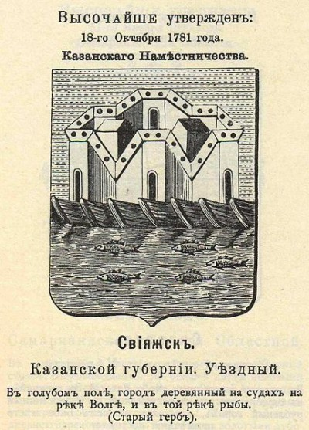
Описание герба:
«В голубом поле, город деревянный на судах на реке Волге, и в той реке рыбы»

Монастырский город
В XVIII–XIX веках Свияжск был монастырским городком с Троице-Сергиевским, Успенскими Иоанно-Предтеченским монастырями. Его роль как первого христианского города Казанского края учитывалась в титуловании архиепископов и митрополитов Казанской епархии, именовавшихся Казанскими и Свияжскими.
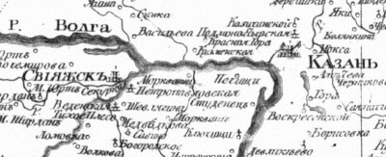
В 1795 году образован Иоанно-Предтеченский женский монастырь на месте бывшегоТроице-Сергиевского мужского монастыря.
В 1798 году в Свияжске останавливался император Павел I.
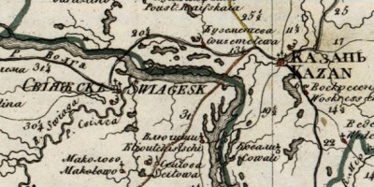
В 1829 году выполнен проект регулярного плана развития города Свияжска.
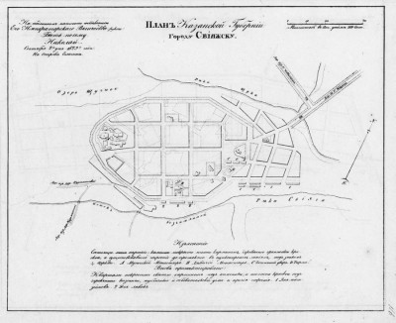
В 1833 году в Свияжске останавливался А. С. Пушкин.
В 1836 году в Свияжске останавливался император Николай I в. пору пребывания наследником престола.
В июне 1847 года Тарас Шевченко проезжал через Свияжск, следуя в Оренбург во время путешествия на пароходе «Князь Пожарский», о чем упомянул 14 сентября 1858 в своем Дневнике.
В 1871 году в Свияжске останавливался император Александр II в. пору пребывания наследником престола.
Гравюра по рисунку М. И. Махаева (середина XVIII века)
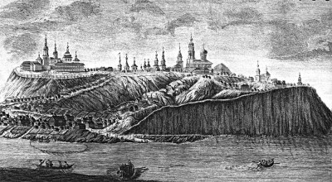
В 1877 году на IV археологическом съезде академик И. И. Срезневский ставит вопрос о сохранении уникальной фресковой живописи в свияжском Успенском монастыре.
В 1896 году в Свияжске произведена корректировка генерального плана города Свияжска (население 3,5 тыс. человек).
В 1902–1904 году профессор Д. В. Айналов исследует фрески свияжских соборов.
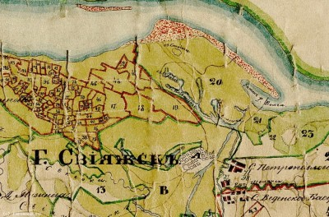
Во второй половине XIX — начале XX века ведется широкое строительство каменной и деревянной городской застройки, сохранившейся до настоящего времени.
В 1906 году возведен собор в честь иконы «Всех Скорбящих Радости», архитектор Ф. Малиновский.
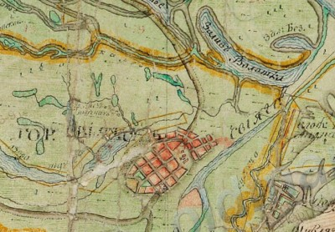

Уничтожение памятников
В 1917 году произошли первые акты вандализма и экспроприации.
В 1918 году в Свияжск направляют Льва Троцкого, цель которого — борьба с белыми. По его приказу началось истребление духовенства:
настоятеля Успенского Богородицкого монастыря архиепископа Амвросия зверски убили за то, что он отказался отдать хлебные запасы монастыря и церковные ценности;
священник Софийской церкви отец Константин (Долматов), ветхий старик, был расстрелян за то, что он якобы палил из пулемета по красноармейам с колокольни своей церкви;
монахинь Предтеченского монастыря расстреливают без каких-либо обвинений.
«Газета «Le Journal» сообщает: «Датский писатель Галлинг Келлер, возвратившийся из путешествия по России, рассказывает, что он присутствовал в Свияжске на открытии памятника Иуде Искариотскому. Местный совдеп долго обсуждал, кому поставить статую. Люцифер был признан не вполне разделяющим идеи коммунизма, Каин — слишком легендарной личностью, поэтому и остановились на Иуде Искариотском, как вполне исторической личности, представив его во весь рост с поднятым кулаком к небу» (из книги князя Н. Жевахова «Еврейская революция»).
В 1922 году произошло вскрытие мощей Св. Германа уполномоченными Казанского ОПТУ.
В 1923–1924 году закрыли Успенский и Иоанно-Предтеченский монастырь.
В 1926 году Свияжск окончательно приходит в запустение и получает статус села Верхнеуслонского района.
В 1928 году в помещениях Успенского монастыря открыли детскую колонию с принудительным трудом с выселением из монастыря всех постояльцев и жильцов.
В 1929 году трудовую колонию преобразуют в трудкоммуну для беспризорных подростков с целью перевоспитания принудительным трудом.
С 1929 по 1930 год были разрушены 6 из 12 храмов:
надвратная церковь Вознесения Успенского монастыря;
Германовская церковь Успенского монастыря;
приходская Никольская церковь;
кафедральный Рождественский собор;
приходская Благовещенская церковь;
приходская Софийская (Тихвинская) церковь.
В 1933 году закрыли колонию-коммуну с передачей ее хозяйства в ведение НКВД ТАССР.
В 1936 году колонию преобразовали в тюрьму с лимитом в 200 человек.
С 1937 по 1948 год за время функционирования политической тюрьмы ГУЛАГа погибло 5 тыс. репрессированных.
Владимир Михайлович Голицын (1901–1943), художник. Был трижды арестован на короткое время в 1925, 1926 и 1933. В 1930 выслан из Москвы с семьей. Арестован 22.10.1941, в заключении в ИТК № 5 г. Свияжска под Казанью. Умер от пеллагры.
В 1953 году закрывают Свияжский краеведческий музей (экспонаты утрачены).
На территории Успенского монастыря начинает функционировать психиатрическая больница.
С 1953 по 1957 год происходит плановый снос 75% застройки в связи с заполнением Куйбышевского водохранилища, выведение из Свияжска 18 организаций, сокращение населения с 2700 до 500 человек. Свияжск превратился в остров и лишился статуса села.
В 1955 году была построена Куйбышевская ГЭС в Тольятти, в результате чего в 1957 годусреднее течение Волги стало водохранилищем, и добрая половина населенных пунктов региона оказалась в зоне затопления. Свияжск, расположенный на горе, уцелел, но оказался на острове. Как только Свияжск превратился в остров, большинство местных жителей покинули эти края.

Возрождение
В 1960 году председатель Союза художников СССР академик Грабарь поднял вопрос о сохранении памятников архитектуры и фресок Успенского собора. Остров Свияжск был объявлен памятником истории и культуры России.
В 1962 году 21 здание на территории Свияжска зарегистрировано, как памятники федерального значения.
В 1972 году началась реставрация фресок Успенского собора бригадой художника-реставратора Ярославцева.
В 1980 году начинаются восстановительные и реставрационные работы в храмах Свияжска.
В 1987 году в Свияжске открыт филиал Государственного музея изобразительных искусств Республики Татарстан.
В 1994 году происходит закрытие психиатрической больницы. Население свиияжска — 330 человек, из них 150 — пенсионеры.
В 1995 году возобновяет деятельность приход церкви Св. Константина и Елены.
В 1996 году проиходит образование Свияжского местного самоуправления Верхнеуслонского района.
Проведена Всероссийская научно-практическая конференция по возрождению града Свияжска.Остров-град Свияжск заявлен в список всемирного наследия ЮНЕСКО в номинации «Культурный ландшафт».
В 1997 году происходит передача острова Свияжск в состав Зеленодольского района и создание Совета местного самоуправления.
Патриарх Московский и Всея Руси Алексиий II посещает Свияжск.
Возобновляет деятельность Успенский Богородицкий мужской монастырь.
В 1998 году организован государственный природный заказник «Свияжский».
В 1997–2000 годах канонизирован Св. новомученик Амвросий, архиепископ Успенского монастыря.
В 2000 году состоялось перенесение мощей Св. Германа из Казани в Успенский собор.
В 2005 году была построена дамба, соединившая остров с большой землей. По ней в хорошую погоду можно проехать на машине. Но основное сообщение все еще осуществляется по воде — из Казани.
В 2009 году Свияжск отнесен к объектам культурного наследия республиканского значения в виде достопримечательного места (в границах Свияжского сельского поселения).
15 июня 2011 года завершена реставрация Комплекса зданий казенных сооружений и Дома купца Каменева.
22 июля 2011 года состоялось открытие нового здания речного вокзала на острове Свияжск.
3 сентября 2011 года состоялось торжественное открытие после реставрации Троицкой церкви.
В настоящее время Свияжск претендует на включение в Список всемирного культурного наследия ЮНЕСКО.

